Práctica 7. Interpolación de Newton.

* 1. Considera la tabla de valores del ejemplo realizado en el taller.

|  |  |  |  |  |  |  |
| --- | --- | --- | --- | --- | --- | --- |
| x | 1 | 2 | 3 | 5 | 7 | 8 |
| f(x) | 3 | 6 | 19 | 99 | 291 | 444 |

Realizar una hoja de excel:

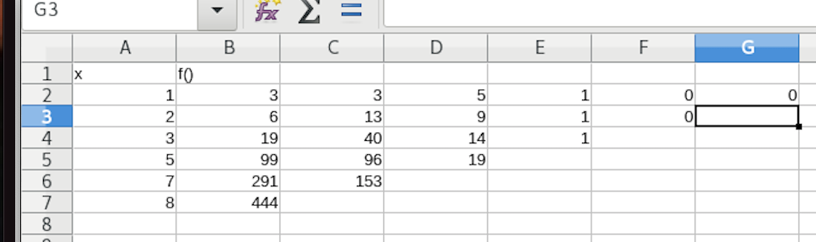

6*−*3 = 3

*−*

2 1

|  |  |
| --- | --- |
| *x* | *f* (*x*) |
| 1 | 3 |
| 2 | 6 |
| 3 | 19 |
| 5 | 99 |
| 7 | 291 |
| 8 | 444 |

13*−*3 = 5

3*−*1

19*−*6 = 13 9*−*5 = 1

3*−*2

40*−*13

5*−*1

1*−*1

5*−*2 = 9 7*−*1 = 0

99*−*19 = 40 14*−*9 = 1 0*−*0 = 0

5*−*3

96*−*49

7*−*2

1*−*1

8*−*1

7*−*3 = 14

8*−*2 = 0

291*−*99 = 96 19*−*14 = 1

*−*

7 5

444*−*291 = 153

8*−*7

El polinomio de cuarto grado es:

153*−*96 = 19

8*−*5

8*−*3

*f* (*x*) = 3 + 3(*x* − 1) + 5(*x* − 1)(*x* − 2) + (*x* − 1)(*x* − 2)(*x* − 3) + 0 ∗ (*x* − 1)(*x* − 2)(*x* − 3)(*x* − 5)

= *x*3 − *x*2 − *x* + 4

entonces *f* (4) = 64 − 16 = 48.

* 1. Graficar los puntos de la tabla de valores y la función polinómica de orden 4 que se ha calculado.

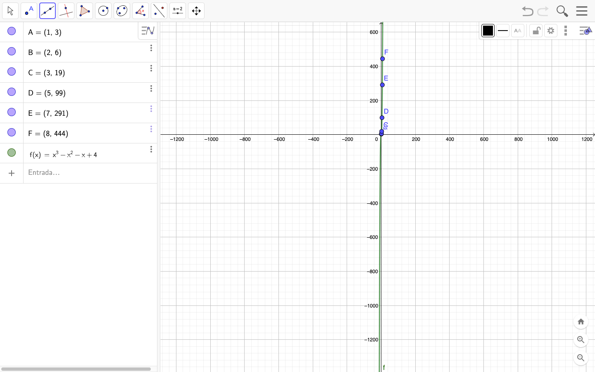

**Conclusiones**

Realicé la tabla de hoja de cálculo en OpenOffice. Nunca pude hacer funcionar la hoja de cálculo de Google. La verdad es que la hoja de cálculo no es una de las herramientas que utilizo, casi siempre hay algo mejor en Python; aunque me ayudo a ver el erroe en que había caído en el taller, donde no logré encontrar el último coeficiente que debía ser 0, según varias herramientas en línea que utilicé para conseguir el resultado, me fallo una división mental que debía ser 19 y no 29. Geogebra es un programa que si me ha sacado del apuro en más de una ocasión, aunque lo uso de forma muy básica, hay otras maneras de producir una imagen .png de una función, como GNUplot o matplotlib, la práctica requería usar cierto software y eso hice.